Exercícios – Trabalho de Análise de Algoritmos

I.

- Print da execução:
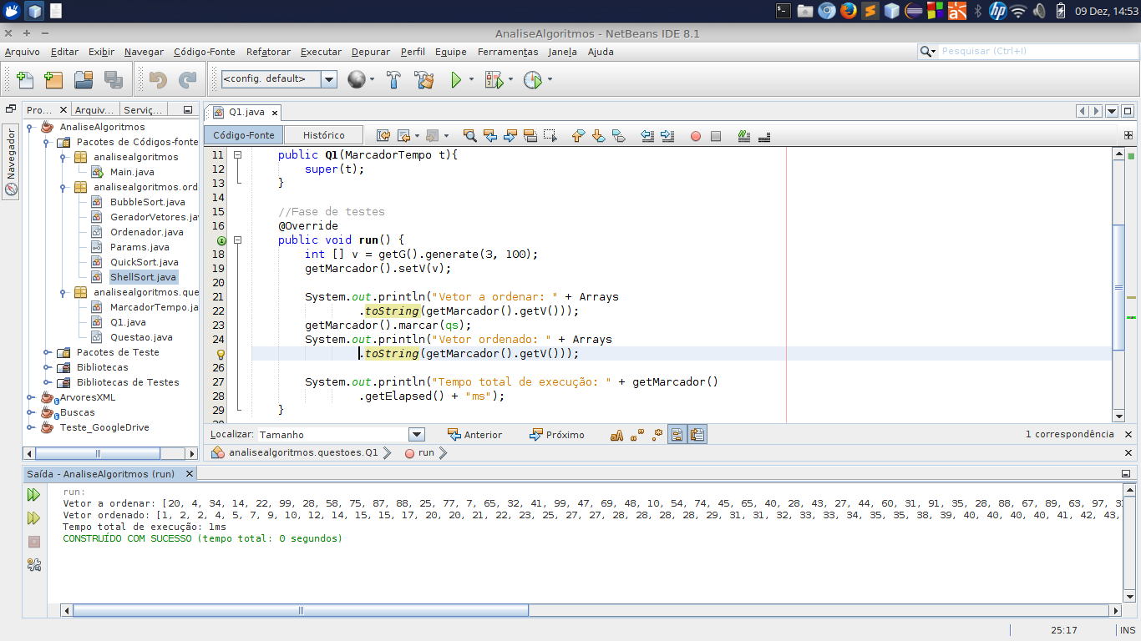

- O algoritmo partition é O(n), por conta de seu loop, que vai da primeira posição de um vetor até a penúltima.
O quick sort executa em cada metade do vetor recursivamente, fazendo duas chamadas. Logo, sua equação geral é como abaixo:
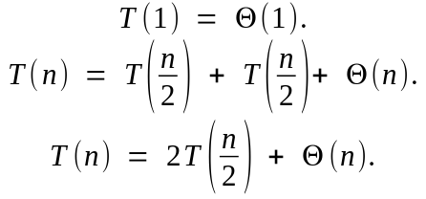 Logo, T(n) = O(nlog₂n). Pior caso ainda é O(n²), porém é mais difícil acontecer.
- 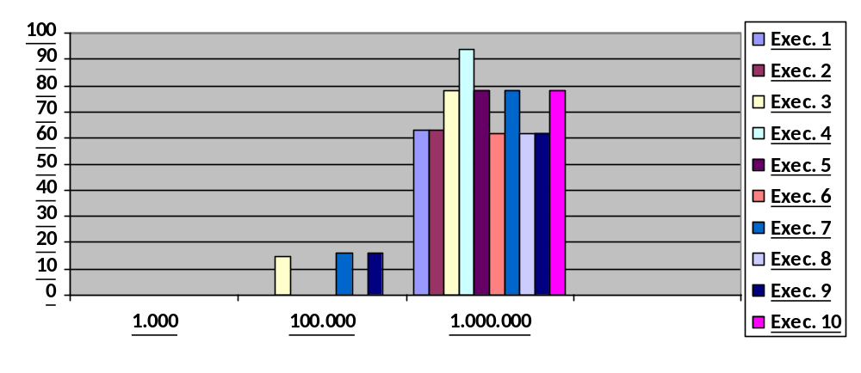
Vetores ordenados

Média Geral (em milissegundos):
1000 elementos: 0ms.
100.000 elementos: 3.1ms.
1.000.000 elementos: 73.4ms.

Vetores ordenados decrescentemente (invertidos)

